**Ngôn ngữ**

Php

**Framework**

Laravel 5.3

**Database**

MySQL

**Source code**

GitHub: <https://github.com/posalehrs/laravel_tps>

**Cấu hình**

* Đổi tên file .env.example thành .env. Sửa thông tin kết nối đến database, api ví dụ như sau:

APP_ENV=local  
APP_KEY=S043rl4v4ABY6PvkTejMejtsLIRipr2d  
APP_DEBUG=true  
APP_LOG_LEVEL=debug  
APP_URL=http://localhost  
  
DB_CONNECTION=mysql  
DB_HOST=127.0.0.1  
DB_PORT=3306  
DB_DATABASE=laravel  
DB_USERNAME=root  
DB_PASSWORD=

* Cài composer. Chạy lệnh **composer install**

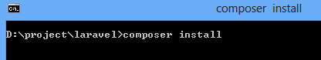

* Tạo database ứng với cấu hình ở file .env. Chạy lệnh **php artisan migrate** để tạo cấu trúc cơ sở dữ liệu.
* Chạy lệnh **php artisan db:seed** để tạo dữ liệu mẫu
* Cấu hình để project chạy vào thư mục public trong thư mục project.

**Tài khoản đăng nhập**

Admin: user code-T1 password-123

Traner: user name- T2 password-123

user name- T3 password-123

…

user name- T10 password-123

**Tính năng**

Trang đăng nhập

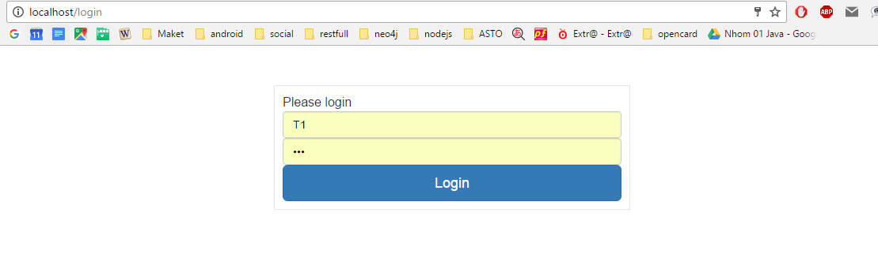

Khi thiếu thông tin

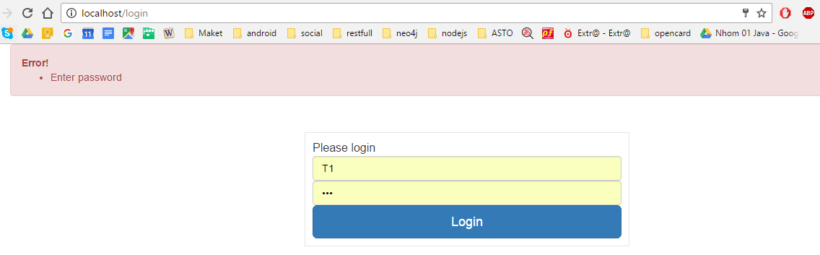

Khi đăng nhập với tài khoản admin thì chương trình có các nút menu Manage Cource, Manage traner, change password, logout

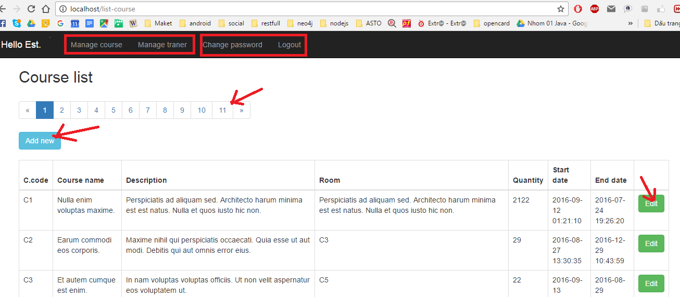

Sửa một khóa học

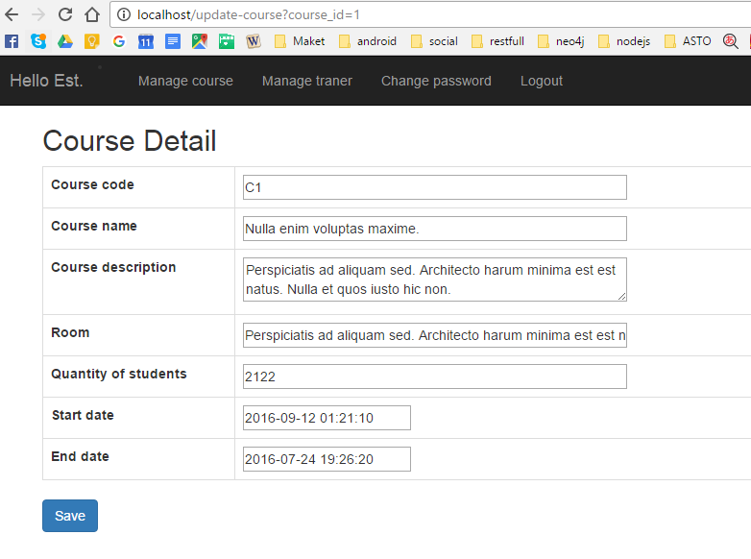

Khi đăng nhập với tài khoản traner thì người dùng chỉ xem được danh sách khóa học và change password, logout.

